ĐỀ THI THỬ NLHĐH
Mã đề thi 061
Câu 1: Cho hàng đợi yêu cầu: 98, 183, 37, 122, 14, 124, 65, 67
Sơ đồ sau biểu diễn sự di chuyển của đầu từ đọc/ghi theo phương pháp lập lịch nào?
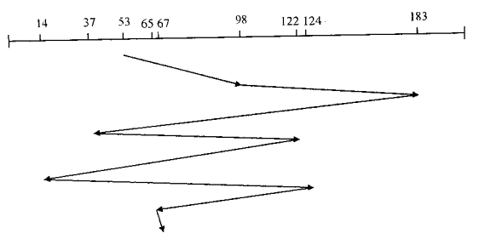
A. Scan B. C-Scan
C. SSTF (Shortest Seek Time First) D. FCFS (First Come First Served)
Câu 2: Hệ điều hành cho phép thực hiện nhiều chương trình đồng thời tại mỗi thời điểm, tài nguyên trong hệ thống được chia sẻ cho các chương trình. Phương án nào sau đây nói về hệ điều hành trên?
A. Hệ điều hành đa chương trình B. Hệ điều hành đa nhiệm
C. Hệ điều hành thời gian thực. D. Hệ điều hành chia sẻ thời gian
Câu 3: Hệ điều hành được nạp ... ?
A. sau khi các chương trình ứng dụng được kích hoạt B. trước khi các chương trình ứng dụng được kích hoạt.
C. khi các chương trình ứng dụng có yêu cầu nạp hệ điều hành D. trong khi các chương trình ứng dụng được kích hoạt
Câu 4: Trong các phương pháp lập lịch cho CPU, phương pháp nào giờ CPU không bị phân phối lại?
A. SSTF (shortest seek time first) B. SRN (shortes remain next)
C. FCFS (first come first served) D. SJF (shortest job first)
Câu 5: Phương án nào sau đây phát biểu chính xác nhất về hiện tượng Bế tắc?
A. Bế tắc là trạng thái khi hai hoặc nhiều tiến trình cùng chờ đợi một số sự kiện nào đó từ bên ngoài
B. Bế tắc là trạng thái nhiều tiến trình cùng chờ đợi một số sự kiện nào đó và nếu không có tác động đặc biệt từ bên ngoài thì sẽ dẫn đến xung đột
C. Bế tắc là trạng thái khi nhiều tiến trình cùng chờ đợi một số sự kiện nào đó và nếu không có tác động đặc biệt từ bên ngoài thì sự chờ đợi đó là vô hạn.
D. Bế tắc là trạng thái các tiến trình cùng chờ đợi một số sự kiện nào đó từ bên ngoài được nạp vào để tiếp tục hoạt động.
Câu 6: X là một vùng nhớ lưu trữ các thông tin mô tả về tiến trình, nó có nhiều thành phần. Thông tin về danh sách các tài nguyên hệ thống mà tiến trình X đang sử dụng thuộc loại thành phần nào sau đây ?
A. Thông tin giao tiếp B. Ngữ cảnh của tiến trình C. Định danh của tiến trình D. Trạng thái của tiến trình
Câu 7: Phát biểu nào sau đây là chính xác nhất về hệ điều hành?
A. Là một chương trình điều khiển hoạt động của hệ thống máy tính
B. Là một bộ chương trình có chức năng tạo giao diện cho người dùng, môi trường hoạt động cho các chương trình ứng dụng, quản lý và khai thác hiệu quả các thiết bị phần cứng.
C. Là một bộ chương trình có chức năng tạo môi trường hoạt động cho các chương trình ứng dụng, tạo môi trường giao diện cho người dùng và điều khiển máy tính hoạt động.
D. Là một chương trình có chức năng tạo môi trường hoạt động cho các chương trình ứng dụng, quản lý và khai thác hiệu quả các thiết bị phần cứng.
Câu 8: Cho dãy tiến trình P1, P2, P3 và P4 với thời gian thực hiện tương ứng là 6, 8, 3, 2. Hệ thống sử dụng phương pháp lập lịch RR (q=2), hãy cho biết trong các phương án sau, phương án nào là thời gian chờ của tiến trình P2?(Thời điểm đến như nhau)
A. 9 B. 10 C. 8 D. 11
Câu 9: Chức năng nào sau đây không phải là chức năng của hệ điều hành?
A. Thực hiện tìm kiếm thông tin trên Internet B. Tổ chức quản lí và sử dụng một cách tối ưu tài nguyên của máy tính
C. Đảm bảo giao tiếp giữa người dùng và máy. D. Cung cấp phương tiện để thực hiện các chương trình khác
Câu 10: Hệ điều hành là chương trình hoạt động giữa người sử dụng với ….?
A. các chương trình ứng dụng. B. phần mềm của máy tính
C. phần cứng của máy tính D. CPU và bộ nhớ
Câu 11: Trong các phương pháp lập lịch cho CPU, phương pháp nào tiến trình mới xuất hiện sẽ được đưa vào vị trí xử lý ngay không kể độ ưu tiên?
A. FCFS (first come first served) B. SRN (shortes remain next)
C. RR (Round robin) D. SJF (shortest job first)
Câu 12: Thuật toán chọn vùng trống đầu tự do lớn nhất để nạp tiến trình là ... ?
A. Worst-fit B. Best-fit C. Không câu nào đúng D. First-fit
Câu 13: Cho dãy tiến trình P1, P2, P3 và P4 với thời gian thực hiện tương ứng là 6, 8, 3, 2. Hệ thống sử dụng phương pháp lập lịch SJF. Hãy cho biết trong các phương án sau, phương án nào là thời gian chờ trung bình của các tiến trình? (Thời điểm đến như nhau)
A. 3,5 B. 5,0 C. 4,0 D. 4,5
Câu 14: Cho sơ đồ tổ chức không gian nhớ trên đĩa từ sau:
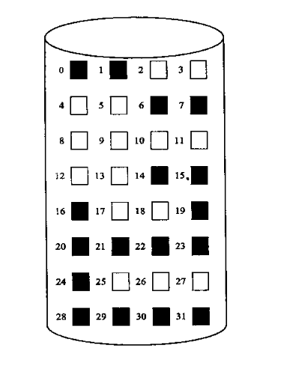
Hãy cho biết các khối đĩa đã được sử dụng là...?
A. 8,9,10,11 B. 2,3,4,5,8,9,10,11,12,13,17,18,25,26,27 C. 0,1,6,7,14,15,16,19,20,21,22,23,24,28,29,30,31 D. 20,21,22,23,28,29,30,31
Câu 15: Trong cấu trúc này, chương trình được biên dịch như cấu trúc tuyến tính, sau đó phân chia thành các phần bằng nhau ….?
Hãy cho biết đặc điểm trên nói về cấu trúc chương trình nào sau đây?
A. Cấu trúc phân trang B. Cấu trúc phân đoạn C. Cấu trúc phân đoạn và phân trang kết hợp. D. Cấu trúc Overlay
Câu 16: Giải pháp nào sau đây nói đến những trang tồn tại trong bộ nhớ lâu nhất sẽ bị thay thế?
A. LFU B. Tối ưu C. FIFO D. LRU
Câu 17: Khi thực hiện chương trình, hệ thống dựa vào kích thước chương trình để phân bổ không gian nhớ thích hợp, tạo thành một vùng nhớ độc lập và tạo bảng quản lý riêng. Khi các chương trình kết thúc, bộ nhớ dành cho nó sẽ bị thu hồi.
Hãy cho biết những đặc điểm trên nói đến sơ đồ quản lý bộ nhớ nào dưới đây?
A. Sơ đồ phân đoạn B. Sơ đồ hoán đổi C. Sơ đồ phân hoạch động D. Sơ đồ phân hoạch cố định
Câu 18: Việc truyền thông số từ chương trình ứng dụng đến hệ điều hành có thể thực hiện bằng cách lưu thông số trong …. ?
A. Các thanh ghi B. vùng nhớ trong bộ nhớ RAM C. Tất cả các phương án đều đúng D. Stack
Câu 19: Sau một thời gian hoạt động, bộ nhớ trong sơ đồ phân hoạch động sẽ bị phân mảnh. Theo bạn phương án nào sau đây nói về phân mảnh bộ nhớ là chính xác nhất?
A. Vùng nhớ trống được dồn lại từ các mảnh bộ nhớ nhỏ rời rạc
B. Các phương án đều sai
C. Tổng vùng nhớ trống đủ để thoã mãn nhu cầu nhưng các vùng nhớ này lại không liên tục nên không đủ để cấp cho tiến trình khác
D. Vùng nhớ bị phân thành nhiều vùng không liên tục
Câu 20: Phát biểu nào ĐÚNG về khái niệm file?
A. File là một đơn vị logic để hệ điều hành quản lý thông tin trên đĩa.
B. Tất cả đáp án đều đúng
C. File có thể là một chương trình của hệ thống hoặc một tập hợp dữ liệu của người sử dụng
D. File có thể là một chương trình của người sử dụng
Câu 21: “Tiến trình yêu cầu một tài nguyên nhưng chưa được đáp ứng vì tài nguyên chưa sẵn sàng, hoặc tiến trình phải chờ một sự kiện hay thao tác nhập xuất ” thuộc dạng chuyển trạng thái nào sau đây?
A. Waiting -> Ready B. Running -> Waiting C. Running -> Ready D. Ready -> Running
Câu 22: Hệ điều hành được cài đặt trên hệ thống máy chủ của mạng, nó điều khiển mọi thao tác, xử lý và tính toán tại các máy trạm. Phương án nào sau đây nói về hệ điều hành trên?
A. Hệ điều hành phân tán B. Hệ điều hành thời gian thực C. Hệ điều hành tập trung D. Hệ điều hành chia sẻ thời gian
Câu 23: Phát biểu nào sau đây về Ngắt (interrupt) là đầy đủ và chính xác nhất?
A. Ngắt là công cụ để chuyển điều khiển đến một tiến trình khác khi có một sự kiện xảy ra.
B. Ngắt là việc ngừng đột xuất việc thực hiện một tiến trình để chuyển sang thực hiện một tiến trình khác khi có một sự kiện nào đó xảy ra
C. Ngắt là tín hiệu yêu cầu CPU dừng việc đang xử lý để chuyển sang làm việc khác khi có sự kiện xảy ra.
D. Ngắt là phương tiện để các thiết bị thông báo cho CPU thay đổi trạng thái hoạt động
Câu 24: Hãy cho biết, có bao nhiêu trạng thái của tiến trình trong máy tính?
A. 4 trạng thái B. 5 trạng thái C. 3 trạng thái D. 6 trạng thái
Câu 25: Giả sử bộ nhớ chính được phân vùng có kích thước theo thứ tự là 600k, 500k, 200k, 300k, các tiến trình theo thứ tự yêu cầu cấp phát có kích thước 212K, 417K, 112K, 426K. Nếu sử dụng thuật toán Best-fit quá trình cấp phát bộ nhớ sẽ như thế nào ?
A. 212K->600K, 417K->500K,112K->200K,426K->300K B. 212K->600K, 417K->500K,112K->300K,426K->200K
C. Không câu nào đúng D. 212K->300K, 417K->500K,112K->200K,426K->600K
Câu 26: Cho chuỗi tham chiếu 1,2,3,4,5,4,3,2,1 và bộ nhớ gồm 3 frame. Sử dụng thuật toán thay trang FIFO, hãy cho biết có mấy lỗi trang?
A. 8 B. 7 C. 6 D. 5
Câu 27: Phát biểu nào sau đây là chính xác nhất về địa chỉ vật lý ?
A. Địa chỉ vật lý là địa chỉ thật, do chương trình dịch tạo ra và được sử dụng để cấp phát cho các biến trong khi dịch chương trình
B. Địa chỉ vật lý là địa chỉ cụ thể trong bộ nhớ, được dùng để cấp phát cho các biến khi dịch chương trình
C. Địa chỉ vật lý là địa chỉ cụ thể trong bộ nhớ, được dùng để cấp phát cho các biến khi thực hiện chương trình.
D. Địa chỉ vật lý là địa chỉ tuyệt đối, do hệ thống tạo ra và được cấp phát cho các biến khi dịch chương trình
Câu 28: Mục đích của việc sử dụng vùng đệm trong quản lý thiết bị là?
A. Đáp án C và D đúng
B. Cho phép thực hiện các phép nhập dữ liệu
C. Cho phép thực hiện gián tiếp các thao tác vào/ra với các thao tác xử lý thông tin khác
D. Giảm số lượng các thao tác vào/ra vật lý
Câu 29: Cho dãy tiến trình P1, P2, P3 và P4 với thời gian thực hiện tương ứng là 6, 8, 3, 2. Hệ thống sử dụng phương pháp lập lịch SRN. Hãy cho biết trong các phương án sau, phương án nào là thời gian chờ trung bình của các tiến trình? ?(Thời điểm đến như nhau)
A. 5,0 B. 3,5 C. 4,0 D. 4,5
Câu 30: Cho hàng đợi yêu cầu: 98, 183, 37, 122, 14, 124, 65, 67
Sơ đồ sau biểu diễn sự di chuyển của đầu từ đọc/ghi theo phương pháp lập lịch nào?
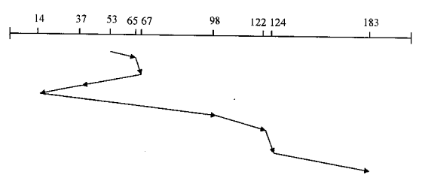
A. SSTF (Shortest Seek Time First) B. C-Scan
C. Scan D. FCFS (First Come First Served)
Câu 31: Hệ điều hành sử dụng thành phần nào sau đây của nó để chuyển đổi ngữ cảnh và trao CPU cho một tiến trình khác (đối với tiến trình đang thực thi) ?
A. Khối quản lí tiến trình B. Khối quản lí tài nguyên
C. Bộ điều phối D. Bộ phân phối
Câu 32: Cho sơ đồ tổ chức không gian nhớ trên đĩa từ sau:
Cho biết phương pháp bitmap quản lý không gian nhớ tự do theo cú pháp nào?
A. 11000011000000111001111110001111 B. 11110000000000001111111111111111
C. 00001111111111110000000000000000 D. 00111100111111000110000001110000
Câu 33: Cho dãy tiến trình P1, P2, P3 và P4 với thời gian thực hiện tương ứng là 6, 8, 3, 2. Hệ thống sử dụng phương pháp lập lịch SRN. Hãy cho biết trong các phương án sau, phương án nào là thời gian chờ của tiến trình P2? (Thời điểm đến như nhau)
A. 12 B. 10 C. 9 D. 11
Câu 34: Hệ điều hành mà tại mỗi thời điểm chỉ điều khiển hoạt động của một chương trình. Chương trình khi nạp vào bộ nhớ sẽ chiếm dụng toàn bộ tài nguyên của hệ thống.
Phương án nào sau đây nói về hệ điều hành trên?
A. Hệ điều hành đơn nhiệm B. Hệ điều hành đơn chương trình
C. Hệ điều hành chia sẻ thời gian D. Hệ điều hành thời gian thực
Câu 35: Khi một tiến trình người dùng gọi đến một lời gọi hệ thống, tiến trình của hệ điều hành xử lí lời gọi này hoạt động theo chế độ?
A. Đặc quyền B. Kết hợp cả đặc quyền và không đặc quyền
C. Cả 3 phương án trên đều sai D. Không đặc quyền
Câu 36: Trong các thuật toán lập lịch sau, thuật toán nào cho phép các tiến trình trên các hàng đợi có thể chuyển qua lại cho nhau được?
A. MLFQ(multi level feedback queue) B. FCFS (first come first served)
C. Phương án B và C đúng D. MLQ (multi level queue)
Câu 37: Thuật toán “Dekker” được dùng để giải quyết bài toán tới hạn. Hãy cho biết thuật toán trên thuộc phương pháp nào sau đây?
A. Phương pháp đèn hiệu B. Phương pháp khóa trong
C. Phương pháp dùng trình thư ký. D. Phương pháp kiểm tra và xác lập
Câu 38: Trong các thuật toán lập lịch sau, thuật toán nào có độ ưu tiên đồng đều như nhau cho các tiến trình?
A. SRN (shortes remain next) B. RR (Round robin)
C. FCFS (first come first served) D. SJF (shortest job first)
Câu 39: Cho hàng đợi yêu cầu: 98, 183, 37, 122, 14, 124, 65, 67
Sơ đồ sau biểu diễn sự di chuyển của đầu từ đọc/ghi theo phương pháp lập lịch nào?
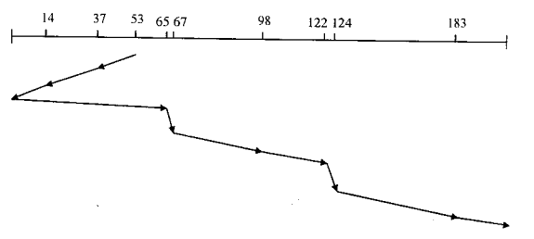
A. C-Look B. FCFS (First Come First Served)
C. Scan D. C-Scan
Câu 40: Thiết bị nào sau dây không là thiết bị nhập/xuất tuần tự :
A. Bàn phím B. Màn hình C. Chuột D. Đĩa (từ/quang)
Câu 41: Cho dãy tiến trình P1, P2, P3 và P4 với thời gian thực hiện tương ứng là 6, 8, 3, 2. Hệ thống sử dụng phương pháp lập lịch FCFS. Hãy cho biết trong các phương án sau, phương án nào là thời gian chờ trung bình của các tiến trình?(Thời điểm đến như nhau)
A. 9,25 B. 9,45 C. 9,15 D. 9,35
Câu 42: Cho đồ thị phân phối tài nguyên:
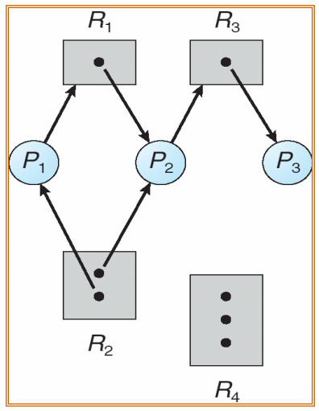
Đồ thị này có xuất hiện bế tắc không?
A. Không B. Không ý nào đúng C. Đồ thị vẽ sai D. Có.
Câu 43: Hệ điều hành mà chương trình nạp vào hệ thống ở bất kỳ thời điểm nào đều được CPU xử lý.
Phương án nào sau đây nói về hệ điều hành trên?
A. Hệ điều hành đa nhiệm B. Hệ điều hành đa chương trình
C. Hệ điều hành chia sẻ thời gian D. Hệ điều hành thời gian thực
Câu 44: Trong các thuật toán lập lịch sau, thuật toán nào có độ ưu tiên tiến trình dựa vào tổng thời gian thực hiện ngắn nhất?
A. SRN (shortest remain next) B. SJF (shortest job first)
C. FCFS (first come first served) D. SSTF (shortest seek time first)
Câu 45: Ở phương pháp này, mỗi tiến trình chỉ cần kiểm tra quyền vào đoạn tới hạn một lần, sau đó nó được vào đoạn tới hạn hoặc phải xếp hàng đợi; trong khi đợi, tiến trình không ở trạng thái tích cực.
Hãy cho biết phương pháp nào sau đây nói đến vấn đề trên?
A. Phương pháp đèn hiệu (semaphore) B. Phương pháp dùng trình thư ký.
C. Phương pháp kiểm tra và xác lập D. Phương pháp khóa trong
Câu 46: Để quản lý không gian tự do của đĩa từ, hệ điều hành sử dụng phương pháp nào?
A. Tất cả đáp án đều đúng B. Bitmap (bit vector)
C. Liệt kê D. Lập nhóm
Câu 47: Thông tin trên đĩa từ được tham chiếu bởi các thành phần...?
A. Track, sector B. Ổ đĩa, mặt đĩa
C. Tên ổ đĩa D. Ổ đĩa, mặt đĩa, track, sector
Câu 48: Các bước trong quy trình ngắt như sau?
(1) Ghi nhận trạng thái của tiến trình bị ngắt
(2) Thực hiện chương trình xử lý sự kiện
(3) Khôi phục lại tiến trình bị ngắt
(4) Ghi nhận đặc trưng của sự kiện gây ra ngắt vào ô nhớ quy định
(5) Chuyển địa chỉ chương trình xử lý ngắt vào thanh ghi địa chỉ lệnh của CPU.
Hãy lựa chọn phương án đúng sắp xếp các bước theo trình tự của quy trình?
A. (5) – (4) – (1) – (3) – (2) B. (3) – (2) – (1) – (4) – (5)
C. (4) – (1) – (5) – (2) – (3) D. (1) – (2) – (3) – (4) – (5)
Câu 49: Cylinder (từ trụ) là...?
A. Tập hợp các đĩa từ đặt đồng tâm
B. Đáp án A và C đúng
C. Tập hợp các sector cùng thứ tự trên các mặt đĩa
D. Tập hợp các track cùng thứ tự trên các mặt đĩa
Câu 50: Khi nói đến tài nguyên hệ thống là nói đến …. ?
A. Phần cứng và phần mềm của máy tính
B. Phần cứng và phần mềm ứng dụng của máy tính
C. Phần cứng và phần mềm tiện ích của máy tính
D. Phần cứng và phần mềm điều khiển của máy tính

-----------------------------------------------
----------- HẾT ----------

